ACTIVIDAD DE PROGRAMACIÓN
PROYECTO 1
(Primera convocatoria)
APRENDIZAJE SUPERVISADO

Estudiante 1: Oscar Soria Corral

- Resultados para la imagen “histo_1.jpg”.
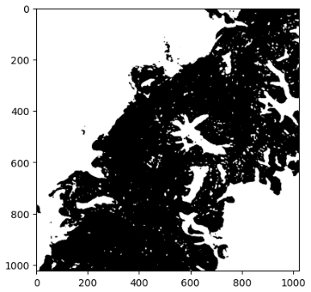
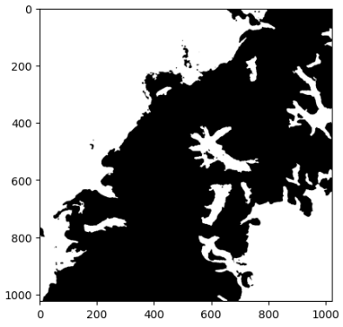
Máscara sin artefactos #3
Máscara con artefactos #2
Crop del mayor lumen #7
Imagen superpuesta #6
Máscara final #5
Máscara de lúmenes #4
Imagen magenta #1
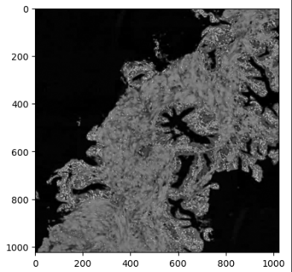
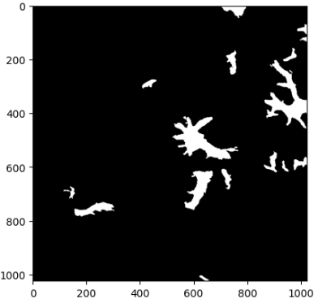
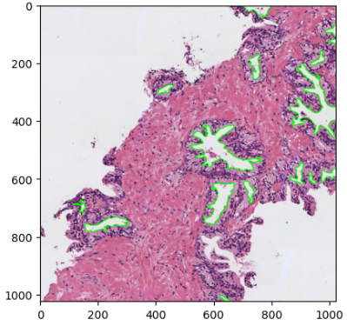
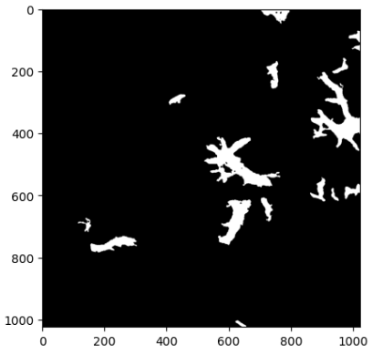

Características | Valor
Área | 14110
Área de la bounding box | 40098
Área convexa | 29267
Excentricidad | 0.847
Diámetro equivalente | 134.035
Extensión | 0.3519
Diámetro Feret | 259.077
Longitud del eje mayor | 238.527
Longitud del eje menor | 126.796
Orientación | 1.0052
Perímetro | 1238.32
Solidez | 0.4821
Compacidad | 0.1156

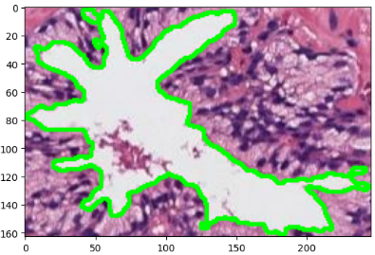
Resultados para la imagen “histo_2.jpg”.
Características | Valor
Área | 4887
Área de la bounding box | 7488
Área convexa | 5020
Excentricidad | 0.8355
Diámetro equivalente | 78.8817
Extensión | 0.6526
Diámetro Feret | 105.679
Longitud del eje mayor | 106.646
Longitud del eje menor | 58.5958
Orientación | -0.5612
Perímetro | 280.392
Solidez | 0.9735
Compacidad | 0.7811
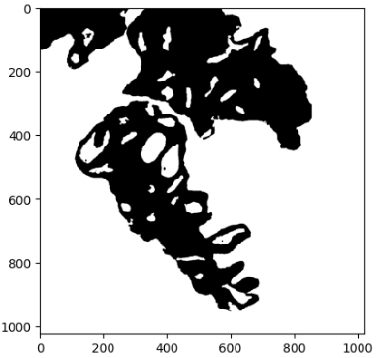
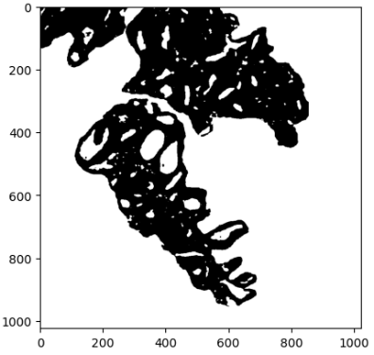
Máscara sin artefactos #3
Máscara con artefactos #2
Crop del mayor lumen #7
Imagen superpuesta #6
Máscara final #5
Máscara de lúmenes #4

Imagen magenta #1
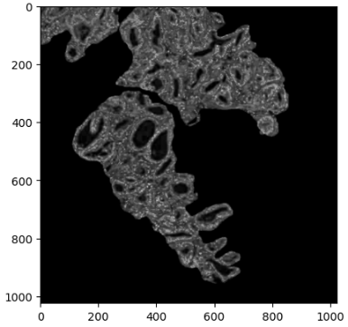
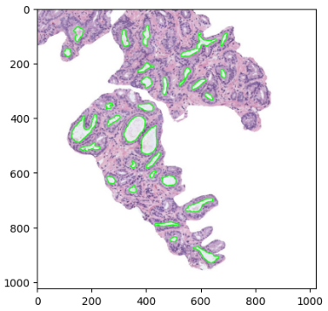
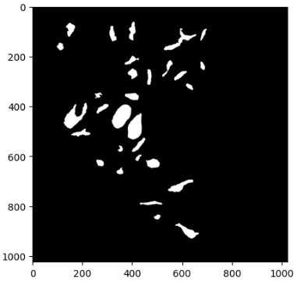
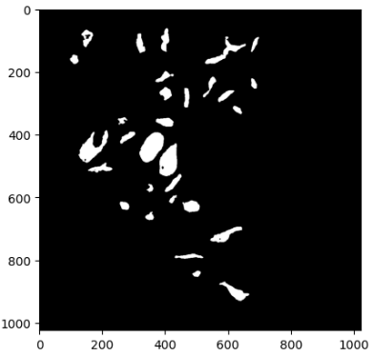

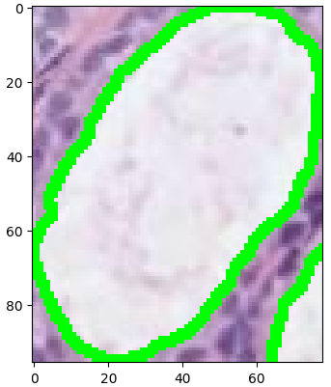

- En base a las características extraídas, ¿qué imagen histológica creéis que se trata de una muestra de tejido sano y cuál, de tejido cancerígeno? Justificad la respuesta.

